Réunion de place du secteur assurance

le 15/10/2018 de 14h à 16h
Nom Prénom | Titre | Société | Téléphone | Adresse de messagerie
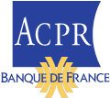

Formulaire à retourner à l’adresse 2718-SEC_SAGEMOA-UT@acpr.banque-france.fr

Nouvelle adresse de l’ACPR : 4 place de Budapest 75009 Paris

